Tuần 3Bis
Nội dung ÔN TẬP
Môn Lý 9 – HK1_2021 – 2022
- LÝ THUYẾT:
- Hiệu điện thế giữa hai đầu dây dẫn tăng (hoặc giảm) bao nhiêu lần thì cường độ dòng điện chạy trong dây dẫn đó tăng (hoặc giảm) bấy nhiêu lần.
- Kết luận: Cường độ dòng điện chạy qua dây dẫn tỉ lệ thuận với hiệu điện thế đặt vào 2 đầu dây dẫn đó

- Kết luận: Đồ thị biểu diễn sự thay đổi của CĐDĐ theo HĐT là một đường thẳng đi qua gốc tọa độ O (U=0, I=0)
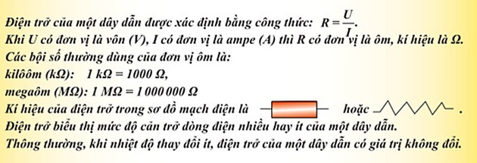
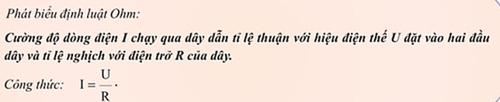
- Kết luận:
- Đoạn mạch gồm các điện trở mắc nối tiếp:
Cường độ dòng điện và hiệu điện thế trong mạch nối tiếp:
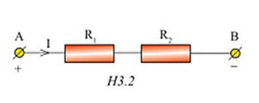

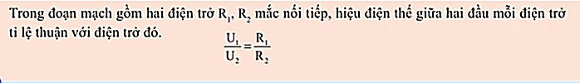
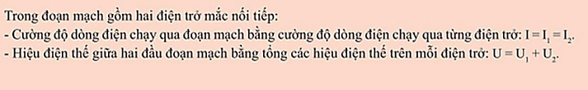
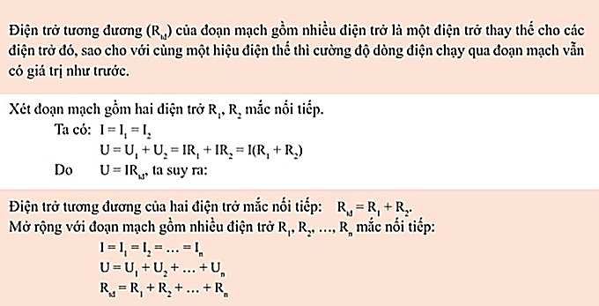
Điện trở tương đương của mạch nối tiếp:
- Đoạn mạch gồm các điện trở mắc song song:
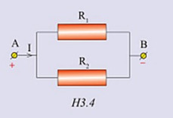
Cường độ dòng điện và hiệu điện thế trong mạch song song:

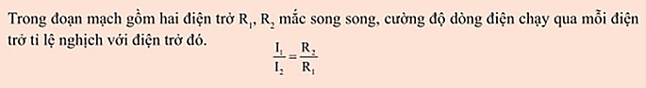
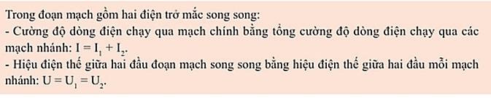

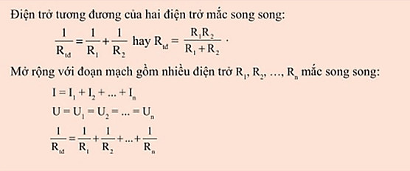
- Điện trở tương đương của mạch song song:

- BÀI TẬP:
- Ôn lại các bài tập củng cố đã giao về hàng tuần.
- Xem thêm các bài tập trong sách Tài liệu dạy học Vật Lý 9 phần Luyện tập ( Bài 1, 2, 3 )
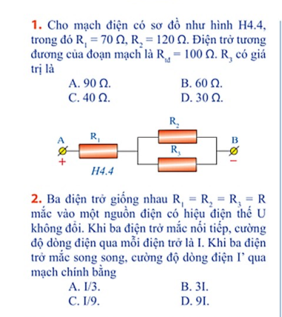
- Các dạng bài tập tham khảo:

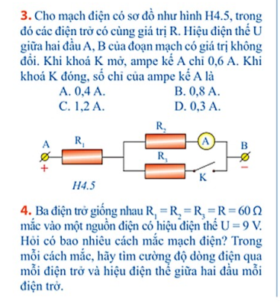

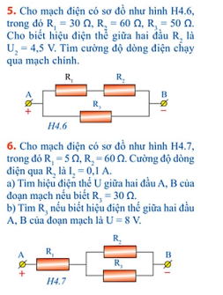
CHÚC CÁC EM HS ÔN BÀI THẬT TỐT !

